实验数据处理及结果
一、验证马吕斯定律
$θ$为两偏振片夹角，$α$为两偏振片的偏振方向之间的夹角. 可知
$$α=θ−90°$$
由改变$θ$得到的光功率值数据，可以得到$cos²α$与光功率值$I$的关系
表1 验证马吕斯定律数据处理表
两偏振片夹角α | 0° | 5° | 10° | 15° | 20° | 25° | 30° | 35° | 40° | 45°
cos²α | 0 | 0.0076 | 0.0302 | 0.067 | 0.117 | 0.1786 | 0.25 | 0.329 | 0.4132 | 0.5
光功率值(mW) | 0.002 | 0.010 | 0.041 | 0.094 | 0.172 | 0.278 | 0.356 | 0.472 | 0.610 | 0.807
两偏振片夹角α | 50° | 55° | 60° | 65° | 70° | 75° | 80° | 85° | 90° | 95°
cos²α | 0.5868 | 0.671 | 0.75 | 0.8214 | 0.883 | 0.933 | 0.9698 | 0.9924 | 1 | 0.9924
光功率值(mW) | 0.959 | 1.098 | 1.217 | 1.344 | 1.462 | 1.443 | 1.495 | 1.625 | 1.639 | 1.626
两偏振片夹角α | 100° | 105° | 110° | 115° | 120° | 125° | 130° | 135° | 140° | 145°
cos²α | 0.9698 | 0.933 | 0.883 | 0.8214 | 0.75 | 0.671 | 0.5868 | 0.5 | 0.4132 | 0.329
光功率值(mW) | 1.579 | 1.471 | 1.398 | 1.304 | 1.202 | 1.085 | 0.949 | 0.788 | 0.648 | 0.507
两偏振片夹角α | 150° | 155° | 160° | 165° | 170° | 175° | 180°
cos²α | 0.25 | 0.1786 | 0.117 | 0.067 | 0.0302 | 0.0076 | 0
光功率值(mW) | 0.383 | 0.268 | 0.178 | 0.105 | 0.047 | 0.013 | 0.002

作出$I−cos²α$的关系曲线
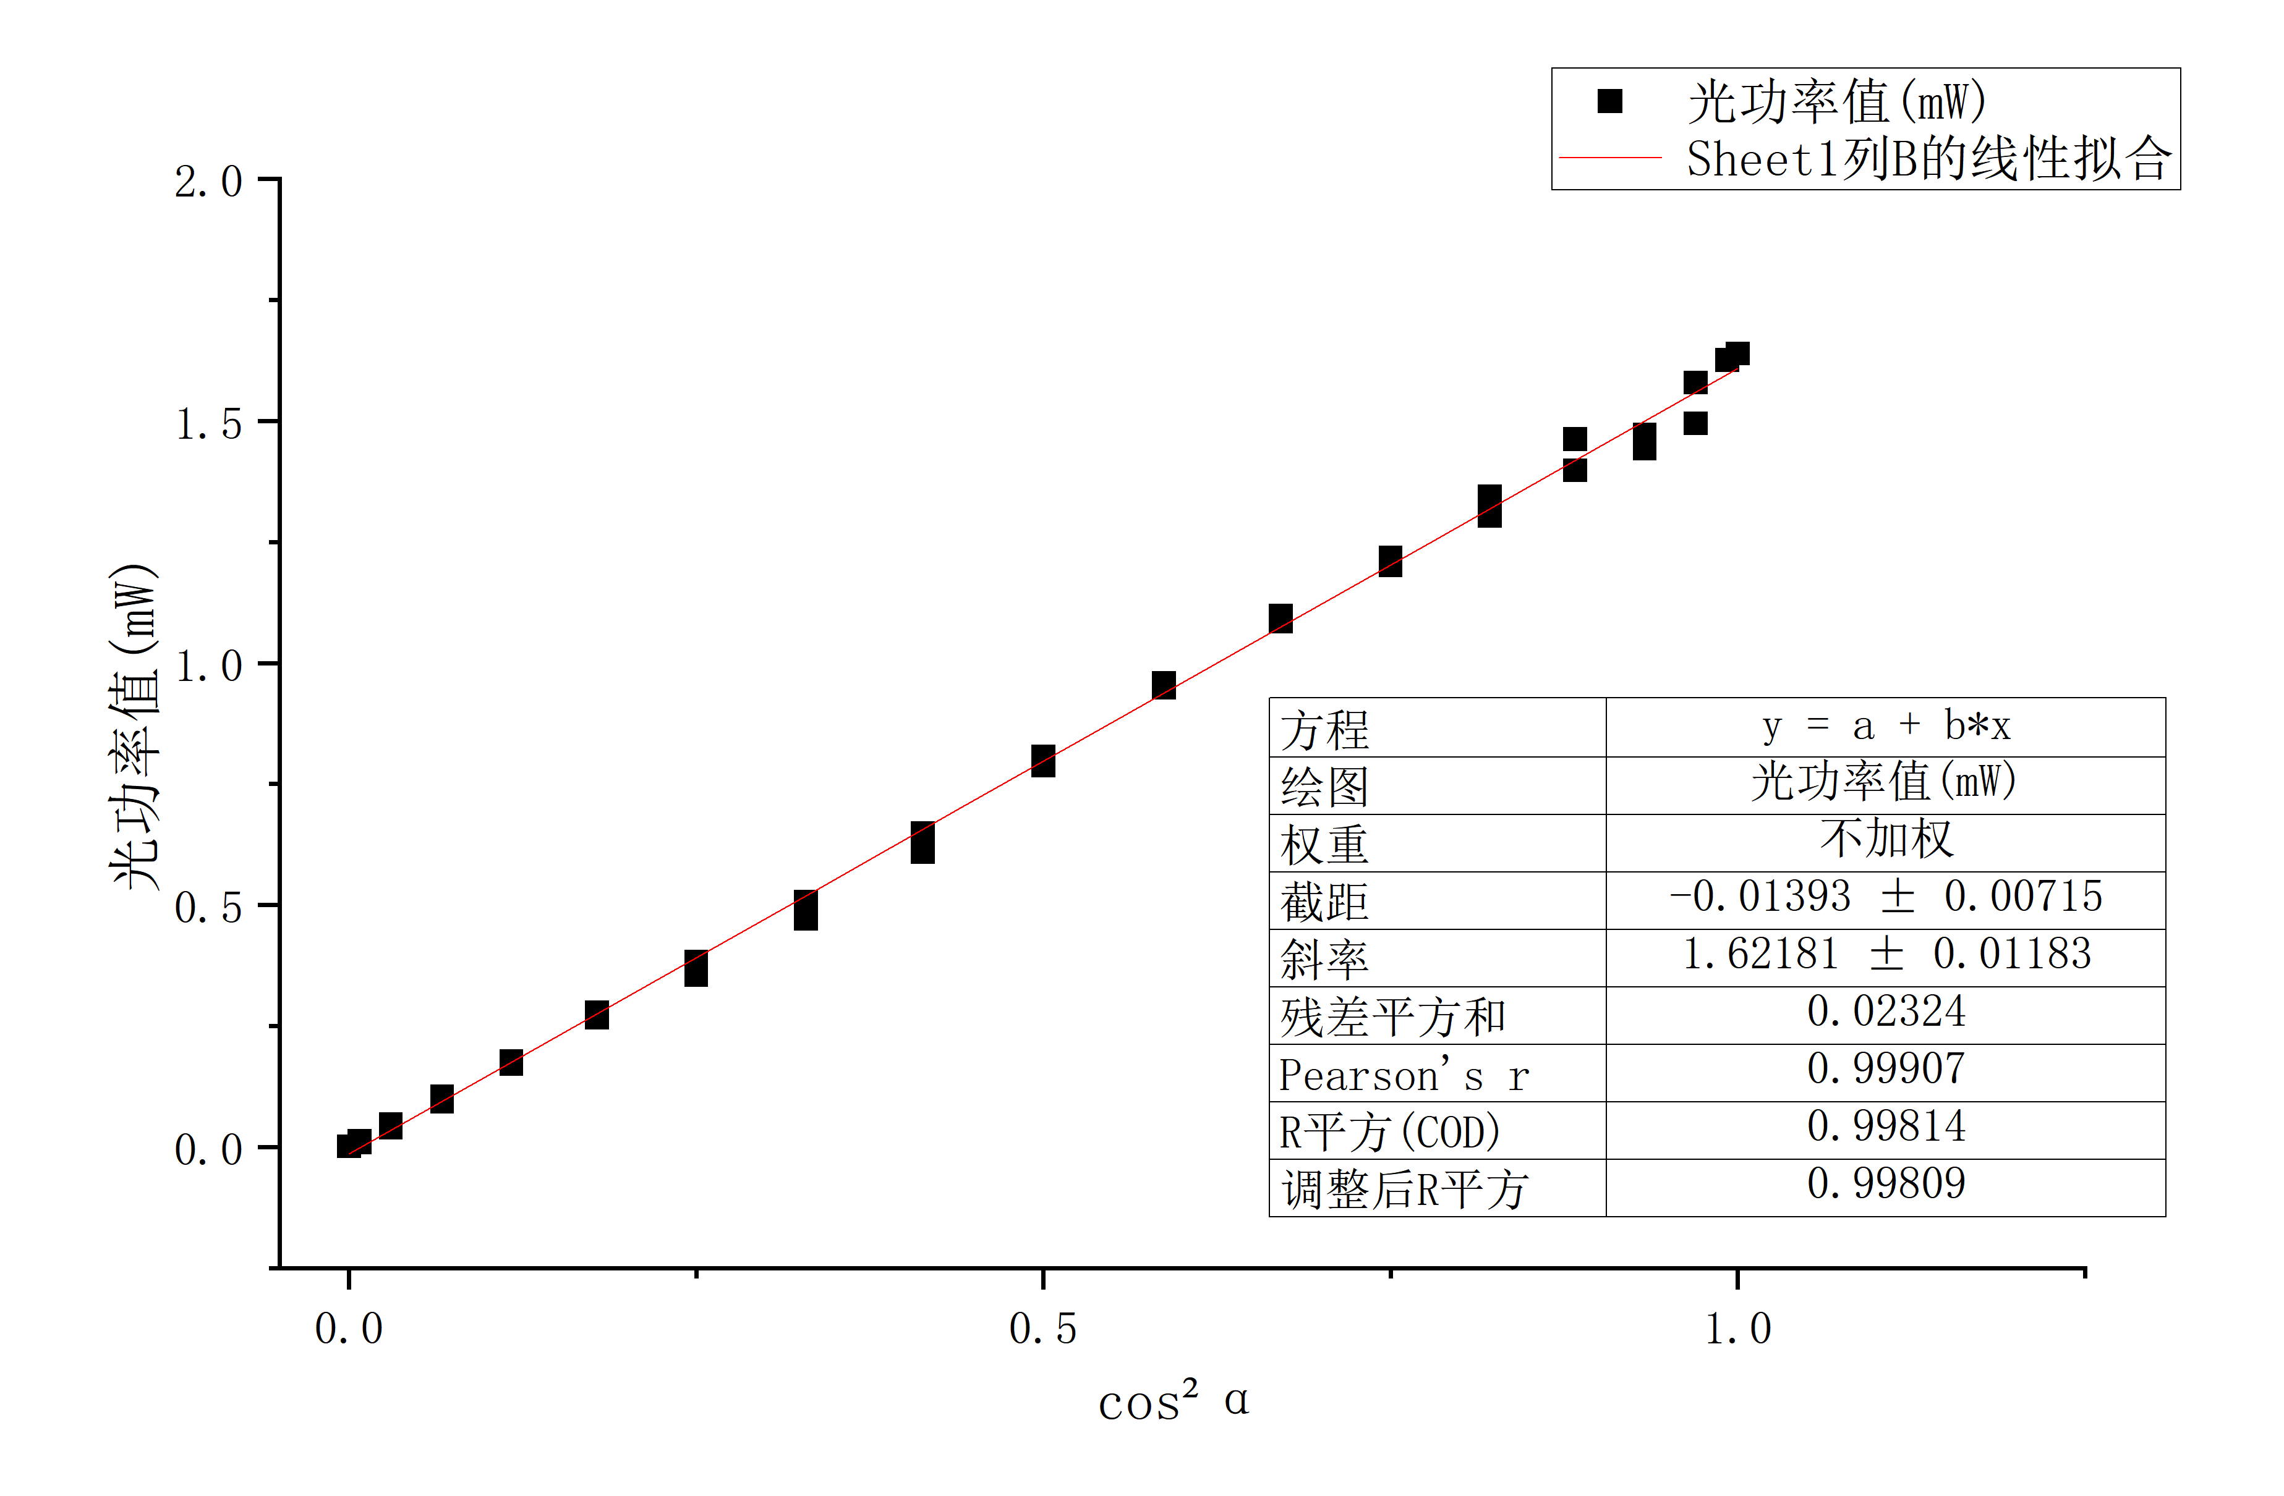
可以看出，$I∝\cos^{2}{α}$，其中相关系数$r^{2}=0.99814$，接近于1。
可以验证马吕斯定律$I=I_{0} cos²α$。

二、线偏振光通过$\frac{\text{1}}{\text{2}}$波片时的现象和$\frac{\text{1}}{\text{2}}$波片的作用
测量数据如下
表2 $\frac{\text{1}}{\text{2}}$波片实验数据记录表
1/2波片转过角度 | 初始 | 10° | 20° | 30° | 40° | 50° | 60° | 70° | 80° | 90°
检偏器转过角度 | 0° | 22° | 43° | 63° | 84° | 102° | 123° | 143° | 164° | 184°

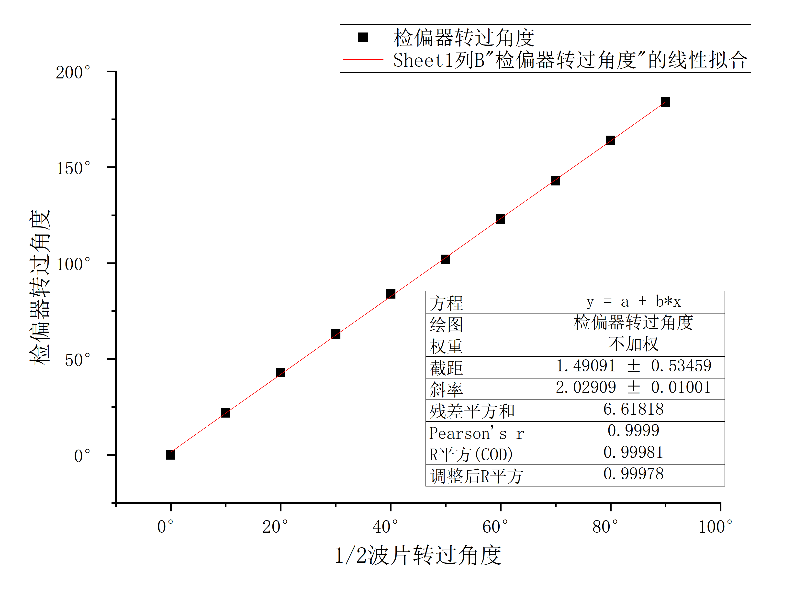
可以看出$\frac{\text{1}}{\text{2}}$波片每转过10°，达到消光时检偏器需转过20°。
$\frac{\text{1}}{\text{2}}$波片转过角度即为入射光振动面与$\frac{\text{1}}{\text{2}}$波片光轴的夹角，检偏器转过角度为入射光与出射光夹角.
由此分析，线偏振光通过$\frac{\text{1}}{\text{2}}$波片时，若其入射偏振方向与波片光轴的夹角为$α$，则出射光偏振方向将旋转$\text{2}\text{α}$.

观察题：若检偏片固定，将$\frac{\text{1}}{\text{2}}$波片转过360°，能观察到4次消光；若$\frac{\text{1}}{\text{2}}$波片固定，将检偏片转过360°，能观察到2次消光。
原因：初始条件为起偏器与检偏器成正交状态。检偏片固定，当$\frac{\text{1}}{\text{2}}$波片光轴与入射光平行或正交时，出射光与入射光平行，即与检偏器正交，达到消光. 将$\frac{\text{1}}{\text{2}}$波片转过360°，共出现四次此状态，故能观察到4次消光；$\frac{\text{1}}{\text{2}}$波片固定，即出射光方向固定. 只有当检偏片与出射光正交时会出现消光，检偏片转过360°共出现2次正交，故能观察到2次消光。

三、用$\frac{\text{1}}{\text{4}}$波片产生圆偏振光和椭圆偏振光
$α$为检偏器转过角度，$A$为对应光功率值
$\frac{\text{1}}{\text{4}}$波片在初始角时，检偏器不同角度对应的出射光功率值测量数据如下
表3 $\frac{\text{1}}{\text{4}}$波片在初始角状态时实验数据记录表
检偏器转过角度α | 0° | 10° | 20° | 30° | 40° | 50° | 60° | 70° | 80° | 90°
光功率值A(mW) | 0.002 | 0.034 | 0.131 | 0.224 | 0.387 | 0.558 | 0.697 | 0.868 | 0.956 | 0.975
检偏器转过角度α | 100° | 110° | 120° | 130° | 140° | 150° | 160° | 170° | 180° | 190°
光功率值A(mW) | 0.966 | 0.899 | 0.771 | 0.600 | 0.443 | 0.252 | 0.122 | 0.031 | 0.002 | 0.032
检偏器转过角度α | 200° | 210° | 220° | 230° | 240° | 250° | 260° | 270° | 280° | 290°
光功率值A(mW) | 0.122 | 0.255 | 0.411 | 0.602 | 0.78 | 0.921 | 0.989 | 1.098 | 0.984 | 0.943
检偏器转过角度α | 300° | 310° | 320° | 330° | 340° | 350° | 360°
光功率值A(mW) | 0.783 | 0.589 | 0.428 | 0.246 | 0.130 | 0.044 | 0.002
由表作出$\frac{\text{1}}{\text{4}}$波片在初始角时$α\sim A$的关系图
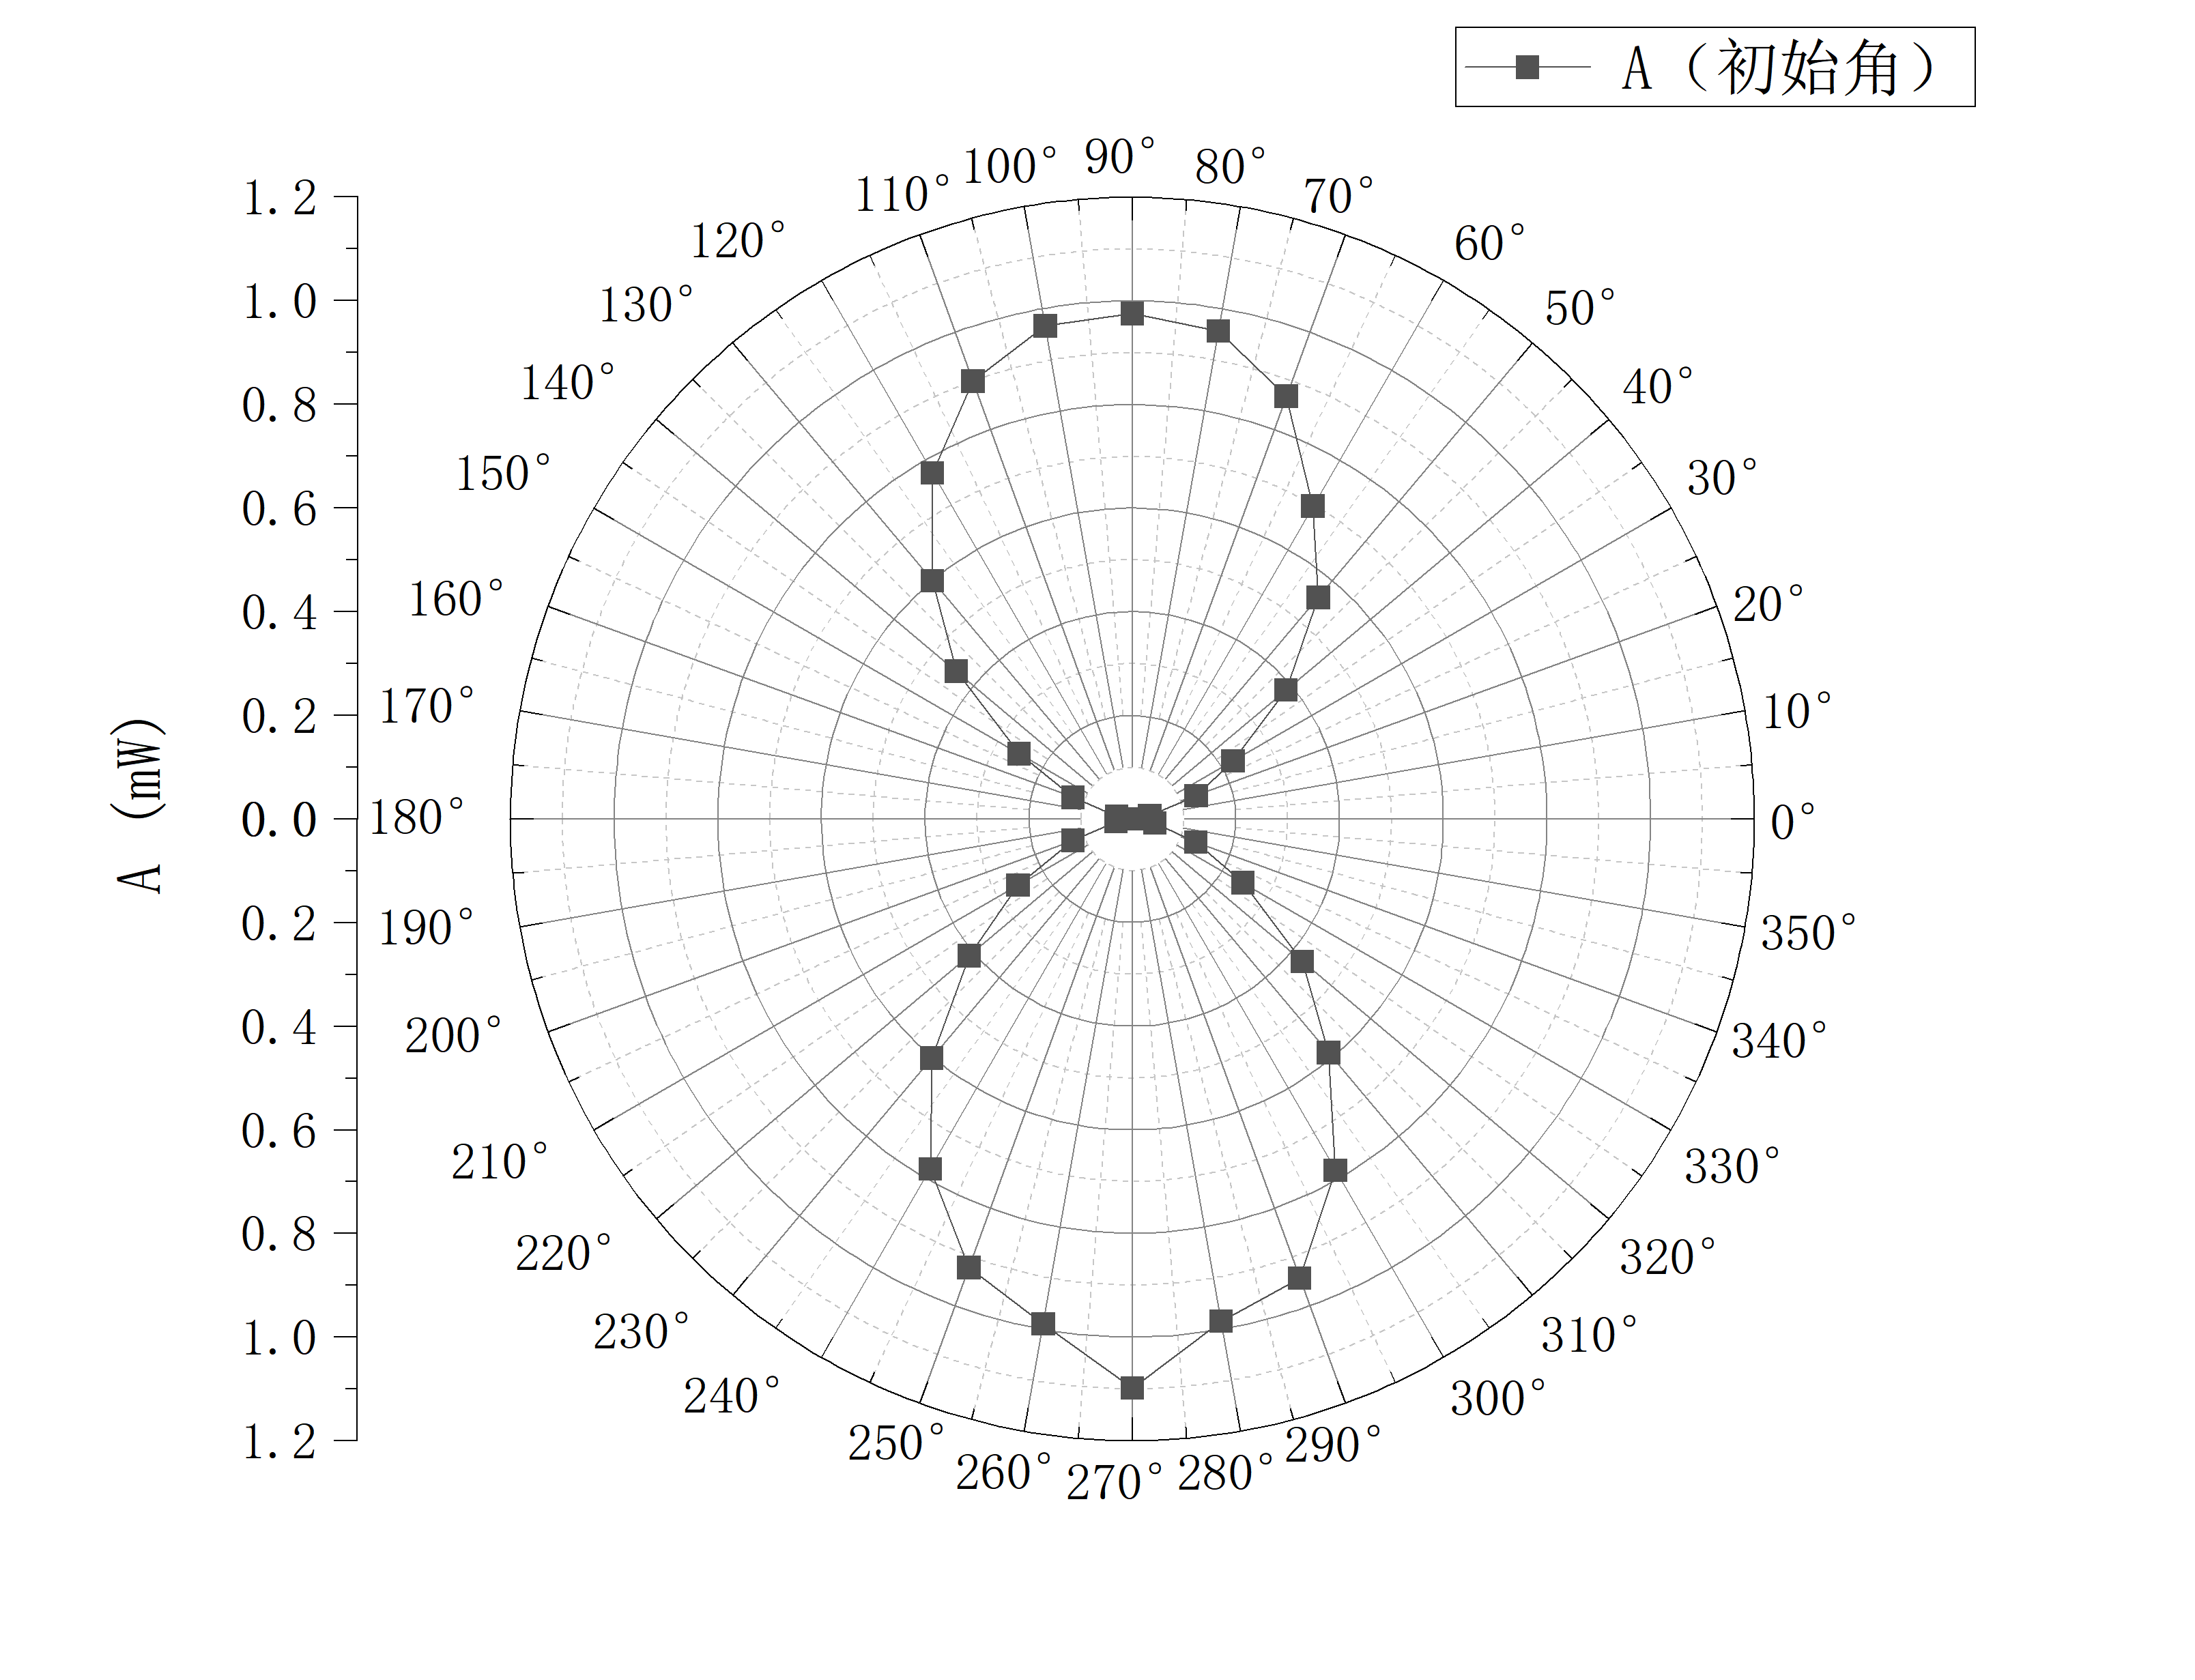
转动检偏器，光强发生周期性变化，并且极小值为0，可知$\frac{\text{1}}{\text{4}}$波片在初始角时，出射光为线偏振光.

$\frac{\text{1}}{\text{4}}$波片转过20°时，检偏器不同角度对应的出射光强测量数据如下
表4 $\frac{\text{1}}{\text{4}}$波片转过20°时实验数据记录表
检偏器转过角度α | 0° | 10° | 20° | 30° | 40° | 50° | 60° | 70° | 80° | 90°
光功率值A(mW) | 0.190 | 0.118 | 0.089 | 0.108 | 0.188 | 0.266 | 0.381 | 0.522 | 0.643 | 0.728
检偏器转过角度α | 100° | 110° | 120° | 130° | 140° | 150° | 160° | 170° | 180° | 190°
光功率值A(mW) | 0.814 | 0.842 | 0.816 | 0.726 | 0.632 | 0.509 | 0.380 | 0.27 | 0.175 | 0.114
检偏器转过角度α | 200° | 210° | 220° | 230° | 240° | 250° | 260° | 270° | 280° | 290°
光功率值A(mW) | 0.098 | 0.124 | 0.192 | 0.291 | 0.412 | 0.546 | 0.665 | 0.749 | 0.810 | 0.835
检偏器转过角度α | 300° | 310° | 320° | 330° | 340° | 350° | 360°
光功率值A(mW) | 0.815 | 0.752 | 0.636 | 0.513 | 0.396 | 0.277 | 0.192
由表作出$\frac{\text{1}}{\text{4}}$波片转过20°时$α\sim A$的关系图

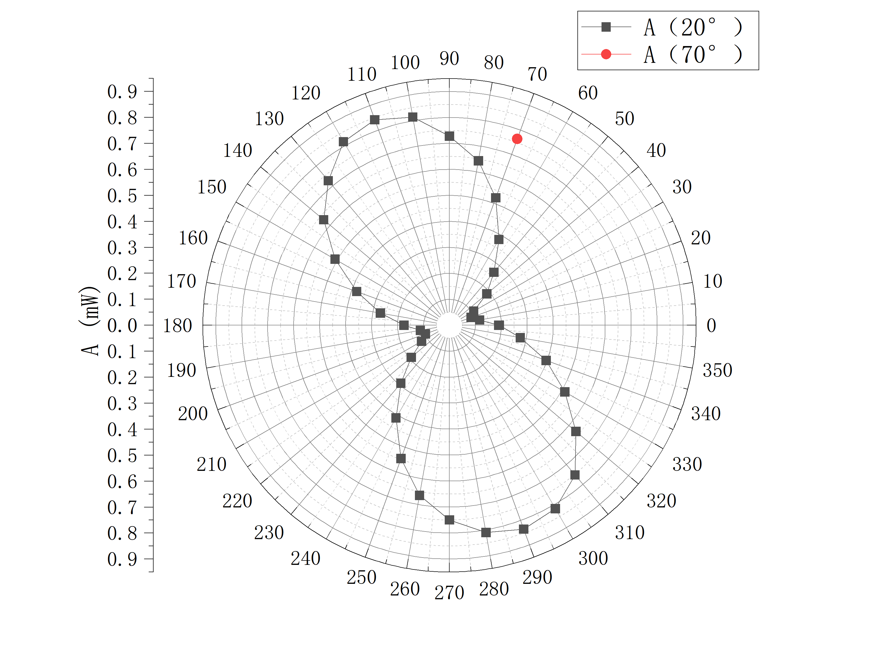
转动检偏器，光强发生周期性变化，并且极小值不为0，可知$\frac{\text{1}}{\text{4}}$波片转过20°时，出射光为椭圆偏振光。
$\frac{\text{1}}{\text{4}}$波片转过70°时，调节检偏器至$α=71°$，此时光电流达到极大值$0.763mW$。在上图标出。
比较$\frac{\text{1}}{\text{4}}$波片分别转过20°与70°时的光电流极大值，发现此时检偏器分别转过110°、70°，光电流极大值近似相等。
这是因为通过$\frac{\text{1}}{\text{4}}$波片的出射光轨迹方程为
$$\frac{E_{x}^{2}}{A_{o}^{2}}+\frac{E_{y}^{2}}{A_{e}^{2}}=1$$
其中${A_{o}}_{e}=A_{0}cosα$，$A_{o}=A_{0}cosα$. 当入射光与$\frac{\text{1}}{\text{4}}$波片光轴的夹角$α$分别为20°、70°时，$A_{o}$与$A_{e}$发生互换，即轨迹椭圆的长短轴方向互换，光强分布特征呈对称关系，并且光强极大值相等。
$\frac{\text{1}}{\text{4}}$波片转过45°时，检偏器不同角度对应的出射光强测量数据如下
表5 $\frac{\text{1}}{\text{4}}$波片转过45°时实验数据记录表
检偏器转过角度α | 0° | 10° | 20° | 30° | 40° | 50° | 60° | 70° | 80° | 90°
光功率值A(mW) | 0.404 | 0.401 | 0.382 | 0.369 | 0.366 | 0.368 | 0.364 | 0.371 | 0.38 | 0.375
检偏器转过角度α | 100° | 110° | 120° | 130° | 140° | 150° | 160° | 170° | 180° | 190°
光功率值A(mW) | 0.403 | 0.399 | 0.400 | 0.396 | 0.404 | 0.41 | 0.415 | 0.416 | 0.411 | 0.411
检偏器转过角度α | 200° | 210° | 220° | 230° | 240° | 250° | 260° | 270° | 280° | 290°
光功率值A(mW) | 0.408 | 0.407 | 0.405 | 0.404 | 0.403 | 0.398 | 0.393 | 0.389 | 0.390 | 0.394
检偏器转过角度α | 300° | 310° | 320° | 330° | 340° | 350° | 360°
光功率值A(mW) | 0.399 | 0.401 | 0.397 | 0.393 | 0.395 | 0.399 | 0.407
由表作出$\frac{\text{1}}{\text{4}}$波片转过45°时$α\sim A$的关系图
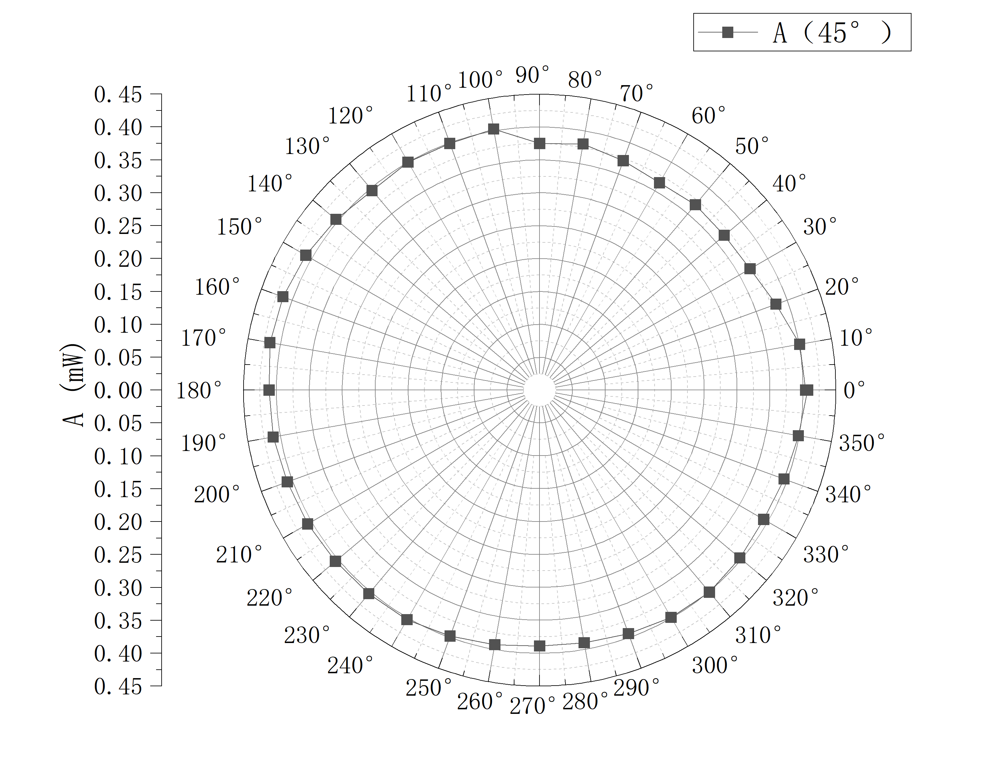
转动检偏器，光强几乎不变化. 可知$\frac{\text{1}}{\text{4}}$波片转过45°时，出射光为圆偏振光。

实验总结及讨论（实验收获、反思及思考题解答）
实验收获：
①学习了偏振光的原理及应用，掌握了偏振片的使用方法；
②掌握了马吕斯定律，了解了全波片、$\frac{\text{1}}{\text{2}}$波片、$\frac{\text{1}}{\text{4}}$波片的原理并掌握了使用方法。

反思：
①转动波片及偏振片时，角度控制不够精准，误差较大：手动转动波片和偏振片时，角度刻度盘的分辨率有限（1°），且存在回程误差，导致数据点可能偏离理论值，尤其在敏感角度（如45°附近）；
②实验中未严格将光具座上的仪器排列在一条直线上，使仪器镜面法线完全重合，导致光强测量可能失真；改进建议：使用激光指针先行对齐光路，确保所有光学元件中心等高共线。在光具座上添加辅助对准工具（如十字线屏幕）；
③验证马吕斯定律实验中I-cos²θ曲线中，数据呈现两端较符合，中间误差相对较大的趋势。
原因分析：
1)入射光可能为部分偏振光，当cos²θ趋近0或1时，线偏振光主导，中间角度非偏振光影响较大；
2)实验中θ角设定存在误差，中间角度的偏移比两端角度偏移影响更大；
3)偏振片没有理想二向色性，两端角度非线性影响被掩盖，中间角度最明显；
④$\frac{\text{1}}{\text{4}}$波片转过45°时，实验数据最终图为非标准圆形，是由于角度控制不精准，使出射光可能为椭圆偏振光导致光强并非完全不变而是大致不变。

思考题：
1. 求下列情况下理想起偏器和理想检偏器两个光轴之间的夹角为多少？
（1）透射光是入射自然光强的1/3：
自然光通过起偏器后强度为 $I_{0}/2$，则透射光强
$$I=(I_{0}/2)\cos^{2}{θ}=I_{0}/3$$
解得
$$\cos^{2}{θ}=2/3，θ=\arccos{(}\sqrt{2/3})≈35.3^{∘}$$
（2）透射光是最大透射光强度的1/3：
最大透射光强为$I_{max}=I_{0}/2$，则
$$I=(I_{0}/2)\cos^{2}{θ}=(1/3)(I_{0}/2)$$
解得
$$\cos^{2}{θ}=1/3，θ=\arccos{(}1/\sqrt{3})≈54.7^{∘}$$

2. 如果在互相正交的偏振片P1和P2中间插进一块1/4波片，使其光轴跟起偏器P1的光轴平行，那么透过检偏器P2的光斑是亮的？还是暗的？为什么？将P2转动90°后，光斑的亮暗是否变化？为什么？
光斑是暗的。因为入射到1/4波片的线偏振光振动方向与波片光轴平行，波片不改变其偏振状态（o光分量为零），出射光仍是线偏振光，方向与P1相同，与P2垂直，故消光。
将P2转动90°后，光斑变亮。因为此时P2与P1平行，出射光可通过P2。

3. 在第2题中用1/2波片代替1/4波片，情况如何？
光斑仍是暗的。因为对于沿光轴入射的线偏振光，1/2波片不改变偏振方向（只有一个分量），出射光振动方向仍与P1相同，与P2垂直。转动P2 90°后，光斑变亮。原因与1/4波片类似，但1/2波片一般用于旋转偏振方向，当入射光与光轴平行时无旋转。

应用延伸与拓展（日常相关的应用或与自己专业相关的研究）
日常相关的应用：
1）偏振太阳镜：利用偏振片过滤水面或路面反射的眩光，提高视觉清晰度。
2）液晶显示器（LCD）：通过控制偏振光开关显示图像，用于电视、手机屏幕等。
3）摄影和摄像：偏振滤镜用于减少反光、增强色彩饱和度。
4）应力分析：在透明材料（如玻璃、塑料）中，通过偏振光观察应力分布（光弹性效应），用于质量检测。
5）天文学：偏振测量用于研究天体磁场和星际尘埃。
6）生物医学：偏振显微镜用于观察细胞和组织结构，如胶原纤维成像。

与机械动力类专业相关的研究：
· 应力与应变测量：利用光弹性实验，通过偏振光分析机械部件（如发动机叶片、齿轮、轴承）在负载下的应力分布，优化设计避免疲劳失效。
· 振动与动态分析：偏振干涉仪可用于测量机械振动频率和振幅，应用于涡轮机、转子系统的故障诊断。
· 材料表征：研究复合材料、合金在机械应力下的光学各向异性，评估材料性能和寿命。
· 激光加工与制造：在激光切割、焊接中，控制激光偏振可改善加工精度和效率，例如在金属加工中减少热影响区。
· 光学传感器：开发基于偏振的光纤传感器，用于测量压力、温度、位移等机械量，应用于航空航天发动机监控。
· 流体力学：偏振光散射技术用于测量流体流速和颗粒分布，如在内燃机燃烧分析中。

